Abschlusssitzung  Péronne  17 -19 September 2009 | 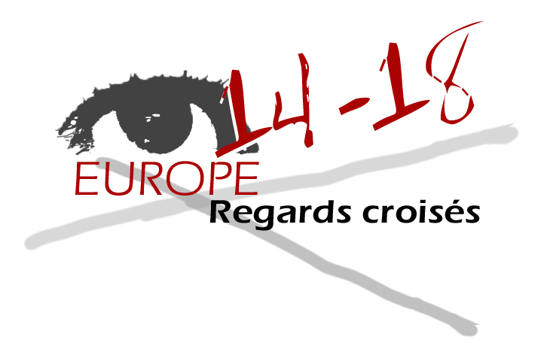

1- Erscheinen Ihnen die laufenden Beiträge den angekündigten Projektzielen entsprechend?

Ja die Beiträge entsprechen den Projektzielen, es wurden aber unterschiedlich viele Beiträge von den Partnern, vor allem nicht zu allen didaktische Vorschläge eingebracht.

2- Wie beurteilen Sie die Beiträge der Projektpartner zum Pilotseminar
und zum Projekt im allgemeinen ?

Die Beiträge der TeilnehmerInnen bei der 5. Tagung (Abschluss) brachten mehr Einsicht in die Arbeit, allerdings boten einige nur eine Auflistung der Aktivitäten, andere zeigten konkrete Arbeitsergebnisse.

3- Was halten Sie von den vorgeschlagenen Aktivitäten im Verlauf des Pilotseminars und ihre organisatorische Durchführung (Zeitmanagement und Verteilung der Aktivitäten)?

Das Zeitmanagement passte, einige Partner waren aber immer wieder im Verzug mit den Terminen. Für ein zukünftiges Projekt wäre es sinnvoll, das die Implementierung der Materialien nicht mehr auf eine Person konzentriert bleibt, sondern es ein Content management system gibt, bei dem jeder Partner die Implementierung selber vornehmen kann.
Als Problematisch hat sich die Befragung von SchülerInnen und LehrerInnen erwiesen, da es in D einerseits Probleme mit dem Datenschutz gegeben hat und andererseits die universitären Einrichtungen auch nicht über die nötigen schulischen Kontakte verfügen.

4- Gibt Ihrer Ansicht das Pilotseminar eine klare Vorstellung über den tatsächlichen Fortschritt und die Umsetzung des Projekts?

Ja, denn die Partner haben ihre endgültigen Materialien präsentiert und der größere Teil ist bereits auf der Plattform implementiert.

5- Was halten Sie von den umgesetzten Maßnahmen zur Gewährleistung der internen und externen Kommunikation des Projekts
Ein wichtiger Faktor war der Newsletter (F, E in der letzten Phase auch D). Der mailkontakt zu und zwischen den Partnern funktionierte manchmal schleppend.

6- Können Sie zum derzeitigen Zeitpunkt bereits abschätzen, welchen Nutzen das Projekt der Lehrerschaft zu bieten imstande ist?

Die Materialien bieten vielfältige Möglichkeiten, sowohl thematisch zu einzelnen Schwerpunkten, als auch Längs- und Querschnitten multiperspektivisch zu arbeiten. Auch einige Vorschläge zu fächerübergreifender Arbeit sind enthalten.

- Vorschläge
Die Seiten des Portals müssen, da Englisch und Französisch die Arbeitssprachen waren und wenn die Nachhaltigkeit des Projektes erreicht werden soll durchgehend in beiden Sprachen vorhanden sein. Sinnvoll wäre das auch für Deutsch, da im Unterricht im deutschen Sprachraum der erste Weltkrieg noch immer ein wichtiges Thema ist und es im Sinne des Projekts wäre, dass möglichst vielen LehrerInnen und SchülerInnen der multiperspektivische Zugang ermöglicht wird. Bisher sind oft nur die Startseiten auf Rumänisch, Deutsch, Italienisch dann folgen oft nur französische Seiten.

Die Buttons auf der Startseite Ursachen, Ereignisse, Merkmale entsprechen auch in ihren Unterpunkten den in Wien bzw. Lille getroffenen Abmachungen.

Für NichtprojektteilnehmerInnen ist es, abgesehen von möglichen Sprachproblemen, aber sehr schwer zu entscheiden, was sich bei den einzelnen Ländern hinter den Titeln verbirgt. Hilfreich wäre eine Datenbank, bei der nach Eingabe eines Suchbegriffs, z.B. Folgen des Krieges, alle Beiträge aufgelistet erscheinen und interactiv anrufbar sind. (vgl. http://www.didactics.eu/index.php?id=suche: Eingabe Kompetenzen)

Wichtig wäre auch eine Datenbank, die die didaktischen Vorschläge zu den Themen erfasst und ebenfalls über Schlagwortsuche die verschiedenen Möglichkeiten auflistet.

Bei den didaktischen Vorschlägen sollte auf die Altersgruppe verwiesen werden, für die sie geeignet erscheinen. (10-14) oder (14-18)

Auf den deutschsprachigen Seiten sind beim Implementieren Fehler entstanden! Sollte mit jeman Deutschsprachigen durchgesehen werden.

Wichtig für die Nachhaltigkeit wäre, ein EU-Folgeprojekt zu einem weiterführenden Thema, mit dem das Portal weiter gewartet werden könnte. Bzw. dass systematisch noch Beiträgen zu offenen Themen erbracht würden.
Wichtig wäre auch, die Seiten über LehrerInnenverbände (zB. HP der AEDE bzw. ihrer Sektionen bzw. bei Veranstaltungen der Verbände), Universitäten (Kontakt zu fachdidaktischen Abteilungen, Zentren), Pädagogischen Hochschulen publik zu machen.

Der Besuch der Museen in Wien, Ypern und Peronné zeigt ein weiteres Feld zukünftiger Arbeit. Wie kann der Bestand auch für Nichtbesucher materiell und didaktisch zugänglich gemacht werden und so in einen multiperspektivischen Unterricht eingebaut werden?

Für ein zukünftiges Projekt sollte für jedes Partnerland eine Kombination von universitärer Einrichtungen für die wissenschaftliche Begleitung und LehrerInnen (Schulen) für die didaktische Planung, Umsetzung und Evaluation geben.

Eine interessante Sache wäre, wenn es gelingen könnte, Partnerschulen in den beteiligten Ländern zu finden und zu vernetzen, die mit den Materialien jeweils an einem gemeinsamen Thema arbeiten könnten.

Klaus Edel

